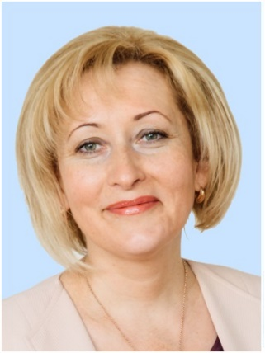
За отчетный период

Состоялось 12 заседаний Совета депутатов
депутат Новикова Т. В. приняла участие в 12 заседаниях (100%)
и в работе 8 профильных комиссий.
Подписано 23 акта открытия и приемки выполненных работ по капитальному ремонту МКД.
Поступило и рассмотрено 31 обращение граждан, в основном суть обращений касалась оказание консультативно-информационной помощи по вопросам образования всех уровней, здравоохранения, оказание помощи гражданам, попавшим в трудную жизненную ситуацию из-за незнания своих прав, решение проблем работы ЖКХ.

По 19 обращениям вопросы решены, по 12 обращениям даны разъяснения.

В 2020 г. был произведен ремонт жилого помещения участнику ВОВ по адресу: Грайвороновская ул., д. 18, корп. 4.

За отчетный период выполнены следующие работы по проведению капитального ремонта домов, включенных в перечень на 2020 год:
- ул. Саратовская, д.10, корп.2- выполнены работы по разработке проектной документации, подписан акт открытия открытие объекта¸, а также качественно произведены работы по ремонту подъездов, кровли, фасада.
- Волжский бульвар, д. 4. корп.2- выполнены работы по разработке и подготовке проектной документации;
- Волжский бульвар, д.8, корп.2- выполнены работы по ремонту канализации в подвале, направленные на восстановление их надлежащего состояния, приняты и подписаны ответственным представителем собственников.
- ул. Саратовский проезд, д.6 корп.1, 1-ый подъезд - выполнены работы по установке пандуса;
- ул. Грайвороновская, д.20, подъезд 10- выполнены работы по установке пандуса
- ул. Саратовская, д. 6/2- выполнены работы по ремонту подвальных помещений в полном объеме,
- Волгоградский проспект, д.61- выполнены работы по ремонту подвальных помещений, фасада, кровли, ремонт внутридомовых инженерных сетей электроснабжения, теплоснабжения (разводящие магистрали), водоотведения (канализации) (выпуски и сборные трубопроводы), ремонт подъездов, подвала, а также холодного и горячего водоснабжения (разводящие магистрали) - выполнено в полном объеме, принято и подписано ответственным представителем собственников.
- ул. Саратовская д.1, корп.1- выполнены работы по разработке и подготовке проектной документации, объект подготовлен для производства работ по капитальному ремонту многоквартирного дома и подписан акт открытия открытие объекта, в том числе ответственным представителем собственников.

